|  |  |
| --- | --- |
| **TRƯỜNG TRUNG HỌC THỰC HÀNH SÀI GÒN**  ĐỀ CHÍNH THỨC | **ĐỀ KIỂM TRA HỌC KÌ I - NĂM HỌC 2021 - 2022**  **Môn: Toán, Lớp 12**  *Thời gian làm bài*: 90 phút – Đề thi gồm 40 câu.  ( *không tính thời gian phát đề)* |

*Họ và tên học sinh:……………………………………. Lớp ………….. Mã số học sinh:……………….*

**PHẦN TRẮC NGHIỆM: 6,0 ĐIỂM**

**Câu 1**: Nghiệm của phương trình  là:

|  |  |  |  |
| --- | --- | --- | --- |
| A. x = 25. | B. x = 3. | C. x = 18. | D. x = 39. |

**Câu 2**: Tiệm cận đứng của đồ thị hàm số  là

|  |  |  |  |
| --- | --- | --- | --- |
| A. x = -1 . | B. x = - 2 . | C. x = 1. | D. x = 2. |

**Câu 3**: Cho hình lăng trụ đứng ABC. A’B’C’ đáy là tam giác vuông cân tại B, , biết góc giữa ( A’B’C’) và đáy bằng 600. Tính thể tích V của khối lăng trụ.

|  |  |  |  |
| --- | --- | --- | --- |
| A.. | B. . | C. . | D.. |

**Câu 4**: Cho hàm số  có đồ thị hàm số là đường cong bên. Có bao nhiêu số dương trong các số a,b,c,d?

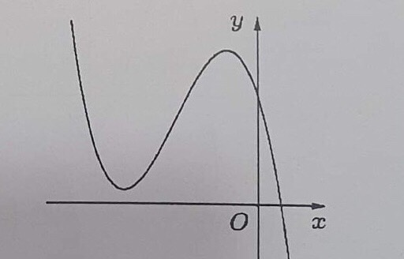

|  |  |  |  |
| --- | --- | --- | --- |
| A. x = 1. | B. x = 2. | C. x = 3. | D. x = 4. |

**Câu 5:** Khối đa diện đều loại {3; 5} là khối:



|  |  |
| --- | --- |
| A. Tứ diện đều. | B. Lập phương. |
| C. Tám mặt đều. | D. Hai mươi mặt đều. |

**Câu 6:** Tìm tất cả các giá trị của m để giá trị nhỏ nhất của hàm số y =  trên đoạn [ -1; 1] bằng 0:

|  |  |  |  |
| --- | --- | --- | --- |
| A. m = 6. | B. m =0. | C. m = 4. | D. m = 2. |

**Câu 7**: Cho hàm số y = f(x) có bảng biến thiên trên [ - 5; 7] như sau:



|  |  |
| --- | --- |
| x | - 5 1 7 |
| y’ | - 0 + |
| y | 0 9  2 |

Mệnh đề nào sau đây đúng?

|  |  |  |  |
| --- | --- | --- | --- |
| A. |  | C. | D. |

**Câu 8**: cho hàm số y = f(x) liên tục trên đoạn [ -2; 2] và có đồ thị như hình vẽ bên. Số nghiệm thực của phương trình 3 f ( x) - 4 = 0 trên đoạn [ -2; 2] là:

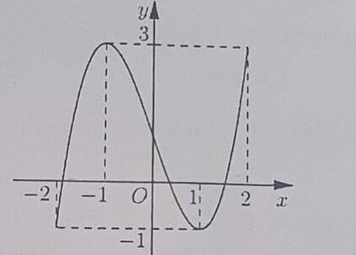

|  |  |  |  |
| --- | --- | --- | --- |
| A. 1. | B. 4. | C. 3. | D. 2. |

**Câu 9**: Cho hàm số y = f(x) có đồ thị như hình vẽ. Hàm số đã cho nghịch biến trên khoảng nào?

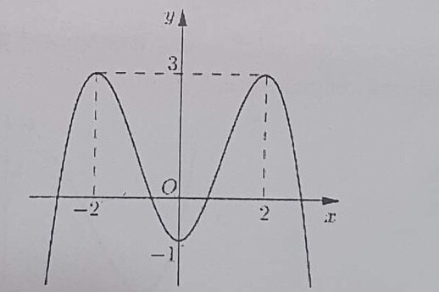

|  |  |  |  |
| --- | --- | --- | --- |
| A. ( 0; 2). | B. . | C. . | D. . |

**Câu 10**: Tập hợp các giá trị của m để hàm số có hai cực trị là:

|  |  |
| --- | --- |
| A. | B. |
| C. | D. |

**Câu 11**: Đường cong trên hình vễ bên là đồ thị của hàm số nào dưới đây?

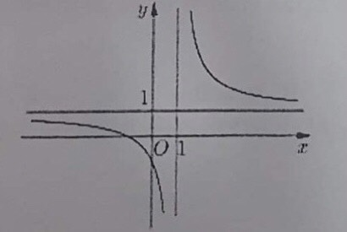

|  |  |
| --- | --- |
| A. | B. |
| C. | D. |

**Câu 12**: Đạo hàm của hàm số 

|  |  |  |  |
| --- | --- | --- | --- |
| A. | B. . | C. . | D. . |

**Câu 13**: Tập nghiệm của bất phương trình

|  |  |
| --- | --- |
| A. | B. |
| C. | D. |

**Câu 14**: Tìm tập xác định của hàm số 

|  |  |
| --- | --- |
| A. | B. |
| C. | D. . |

**Câu 15**: Với mọi a, b, x là các số thực dương thỏa mãn Mệnh đề nào dưới đây?



|  |  |  |  |
| --- | --- | --- | --- |
| A. | B. | C. . | D. . |

**Câu 16**: Tính diện tích S của mặt cầu có bán kính bằng 2a

|  |  |  |  |
| --- | --- | --- | --- |
| A. | B. | C. . | D. |

**Câu 17**: Cho hàm số  có đồ thị (C). Hệ số góc k và tiếp tuyến với đồ thị (C) tại điểm có tung độ bằng 4 là:

|  |  |  |  |
| --- | --- | --- | --- |
| A. k = 0. | B. k = 9. | C. k = - 2. | D. k = 6. |

**Câu 18**: Hàm số  đồng biến trên khoảng:

|  |  |  |  |
| --- | --- | --- | --- |
| A. | B. . | C. . | D. . |

**Câu 19**: Tính thể tích V của khối trụ có diện tích đáy bằng 2a2 và chiều cao bằng 2a.

|  |  |  |  |
| --- | --- | --- | --- |
| A. | B. | C. . | D. . |

**Câu 20**: Cho hàm số f(x) liên tục trên R và có bảng xét dấu của f’(x) như sau:

|  |  |
| --- | --- |
| x | 1 2 3 |
| f’(x) | 0 + 0  + 0 + |

Số điểm cực tiểu của hàm số đã cho là:

|  |  |  |  |
| --- | --- | --- | --- |
| A. 2. | B. 1. | C. 4. | D. 3. |

**Câu 21:** Một hình trụ có bán kính r = 5 cm và khoảng cách giữa hai đáy h = 7 cm. Cắt khối trụ bởi một mặt phẳng song song với trục và cách trục 3 cm. Diện tích của thiết diện được tạo thành là:

|  |  |  |  |
| --- | --- | --- | --- |
| A. S = 56 cm2. | B. S = 55 cm2. | C. S = 53 cm2. | D. S = 46 cm2. |

**Câu 22**: Tổng các nghiệm của phương trình bằng:

|  |  |  |  |
| --- | --- | --- | --- |
| A. 1. | B. 2. | C. 6. | D. 0. |

**Câu 23**: Cho hình chóp S. ABC có đáy là hình tam giác đều cạnh a, cạnh bên SA vuông góc với đáy, SA = . Tính thể tích V của khối chóp

|  |  |  |  |
| --- | --- | --- | --- |
| A.. | B. . | C. . | D.. |

**Câu 24**: Cho hàm số  có đồ thị (C). Tìm số giao điểm của ( C) với trục hoành

|  |  |  |  |
| --- | --- | --- | --- |
| A. 1. | B. 3. | C. 0. | D. 2. |

**Câu 25**: Cho a, b, c dương và khác 1. Các hàm số  có đồ thị như hình vẽ:

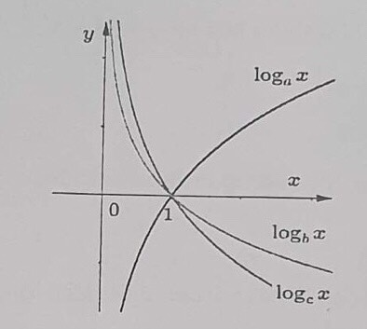

Khẳng định nào dưới đây đúng?

|  |  |  |  |
| --- | --- | --- | --- |
| A. a > b > c. | B. a > c > b. | C. b > c > a. | D. c > b > a. |

**Câu 26**: Rút gọn biểu thức  với x > 0.

|  |  |  |  |
| --- | --- | --- | --- |
| A. . | B. . | C. . | D. . |

**Câu 27:** Cho hình chóp S. ABCD có đáy là hình vuông cạnh bằng a, SA vuông góc với mặt phẳng đáy và SA . Tính thể tích V của khối cầu ngoại tiếp hình chóp S . ABCD.

|  |  |  |  |
| --- | --- | --- | --- |
| A.. | B. . | C. . | D.. |

**Câu 28**: Cho hình nón tròn xoay có đường cao h = 30 cm, bán kính đáy r = 40 cm. Tính độ dài đường sinh l của hình nón

|  |  |  |  |
| --- | --- | --- | --- |
| A.. | B. . | C. . | D.. |

**Câu 29**: Cho hàm số y = f(x) có bảng biến thiên như sau:

|  |  |
| --- | --- |
| x | 0 1 + |
| f’(x) | - 0 + 0 - 0 + |
| f(x) | + 3 +  -2 - 2 |

Hàm số đã cho nghịch biến trên khoảng nào dưới đây?

|  |  |  |  |
| --- | --- | --- | --- |
| A.. | B. . | C. . | D.. |

**Câu 30:** Với a là số thực tùy ý,  bằng:

|  |  |  |  |
| --- | --- | --- | --- |
| A. | B. . | C. . | D.. |

**PHẦN TỰ LUẬN: 4,0 ĐIỂM**

**Câu 31**: Tìm các khoảng đồng biến, nghịch biến của hàm số 

**Câu 32**: Tìm tất cả các giá trị của m để hàm số có hai cực trị.

**Câu 33**: Cho hàm số  có đồ thị hàm số (C). Tìm số giao điểm của (C) với trục hoành.

**Câu 34**: Tính tổng các nghiệm của phương trình

**Câu 35**: Giải bất phương trình 

**Câu 36**: Cho hình chóp S.ABC có đáy là tam giác đều cạnh a, cạnh bên SA vuông góc với đáy, SA = Tính thể tích V của khối hình chóp S. ABC .

**Câu 37**: Cho hình lăng trụ ABC.A’B’C’ có đáy là hình tam giác cân tại B, AC = a, biết góc giữa (A’BC) và đáy bằng 600. Tính thể tích V của khối lăng trụ ABC. A’B’C’.

**Câu 38**: Tình diện tích S của mặt cầu có bán kính bằng 2a.